华南师范大学学生登记表
学院：阿伯丁数据科学与人工智能学院 年级：2025级 专业：人工智能（中外合办） 班级：25人工智能（中外合办）2班 填表时间：2025年 11月 6 日
姓  名 | 现用名 | 李嘉轩 | 性别 | 男 |  | 毕业学校 |  | 江门市第一中学 |  | 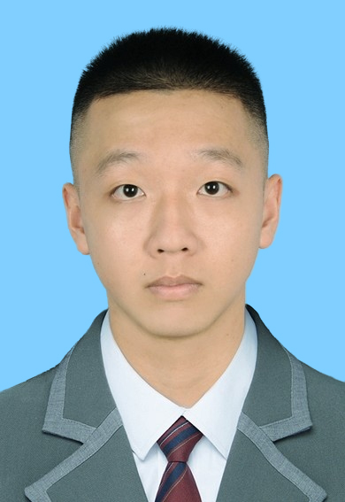
 | 曾用名 | 无 | 出生年月 | 2006年10月 |  | 民族 |  | 汉族
何时何地经何人介绍加入共产党或共青团 |  | 2023年10月于江门市第一中学加入共青团
学号 |  | 20253801094 |  |  | 身份证号码 |  | 511321200610020590
家庭住址 |  | 广东省江门市蓬江区西环路汇景湾12栋601户
家庭邮编 |  | 529000 |  |  | 家庭电话 |  | 父亲：13725904491  母亲：18922031987
籍贯 |  | 四川省南充市 |  |  | 有何特长 |  | 无
本 人 学 历 及 社 会 经 历
自何年何月 |  | 至何年何月 | 何地何校（或单位）学习（或任何职） |  |  |  |  |  | 证明人
2013年9月 |  | 2019年6月 | 广东省江门市陈白沙小学 学生 |  |  |  |  |  | 黄秋雁
2019年9月 |  | 2022年6月 | 广东省江门市第二中学 学生 |  |  |  |  |  | 张梦阳
2022年9月 |  | 2025年6月 | 广东省江门市第一中学 学生 |  |  |  |  |  | 吕嘉敏
2025年9月 |  | 至今 | 华南师范大学 学生 |  |  |  |  |  | 陈炯彬
何时何地何原因受过何种奖励？ |  | 无
何时何地何原因受过何种处分？ |  | 无
家庭经济情  况及主要经  济来源 |  | 小康 做生意

直系亲属和主要社会关系
称呼 |  | 姓名 | 出生年月 | 政治面貌 | 在何处何单位任何职 | 与本人和家庭联系情况
父亲 |  | 李强 | 1974年08月 | 群众 | 个体 | 共同生活，电话13725904491
母亲 |  | 李晓琴 | 1976年04月 | 群众 | 个体 | 共同生活，电话18922031987
姐姐 |  | 李双月 | 2004年04月 | 群众 | 广州执信中学 老师 | 电话：13426700098
舅舅 |  | 李培 | 1982年12月 | 中共党员 | 福建省地震局 工程师 | 电话：15259101917
需要向组织说明的问题。（包括本人、直系亲属和主要社会关系的问题）
无
备  注 | 1．直系亲属包括：父母、兄弟、姐妹。  2．主要社会关系包括：祖父、祖母、伯伯、叔叔、姑姑、外祖父、外祖母、舅舅、姨妈等。

